Mongodb

非关系型数据库

1.1、什么是非关系型数据库
非关系型数据经常说NOSQL。没有SQL语句，并且对于非关系型数据库大多都不支持事务处理。目前常见的nosql以键值对的形式或者文档形式

1.2、关系型与非关系型数据库的区别
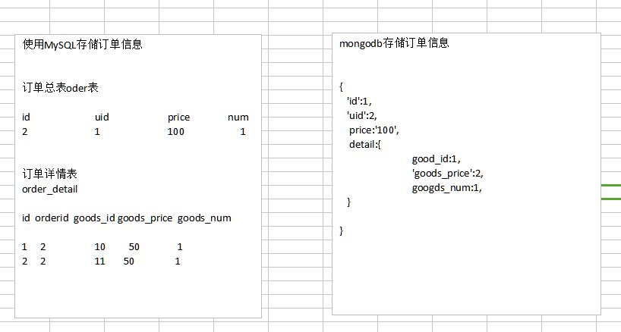
关系型数据库指的是表与表之间有关系，可以使用联合查询，非关型数据库一般都没有表的概念，不能做联合查询。

1.3、常见的NOSQL数据库
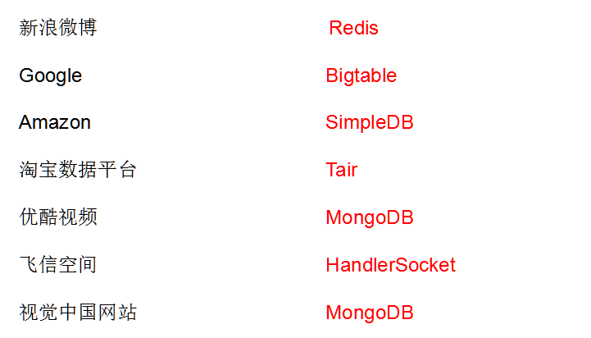
对于NOSQL的选择根据实际情况，可以参考视觉中国http://www.360doc.com/content/10/1021/14/41237_62733349.shtml

2、mongodb概述

2.1、mongodb介绍
Mongodb是非关系数据库中功能最像关系型数据库的非关系数据库。对于mongodb读写速度比MySQL要快，并且支持海量数据存储。

2.2、mongodb与MySQL读写性能比较
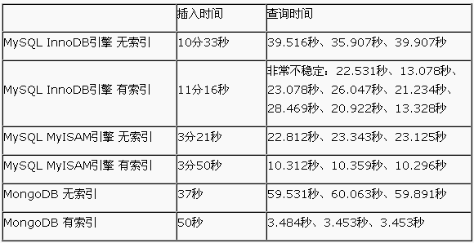

2.3、mongodb的特性

2.3.1、读写速度快
因为在mongodb中有一个内存映射机制。
- 在数据写入时，mongodb会先将数据写入到内存中，写完内存中就返回客户端已经写入操作完成，但是本质上还没有完全将所有数据写入文档，因此后续会使用异步方式将数据写入文档。
- 对于查询mongodb会将热点数据暂时存储到内存中。因为mongodb所占用的存储空间比较大(空间换时间)

2.3.2、支持主从复制
由于支持主从复制功能可以确保数据同步，因此可以实现读写分离，并且mongodb自带监察模式。如果主服务器一旦故障，接下来由从服务器接管，

2.3.3、分片功能
就是将数据拆分到不同的服务器上。也是分布式中的一种

2.3.4、不受SQL注入影响

2.4、mongodb适合存储的数据
由于mongodb不支持事务功能，因此安全系数要求比较高的数据不合适存储到mongodb中
由于mongodb读写速度快，并且可以存储海量数据，因此mongodb适合存储数据量大，并且数据价值低
例如评论，点赞

安装mongodb
官网：https://www.mongodb.com
中文社区：http://www.mongoing.com/
支持多平台
在Linux下使用二进制安装包，可以直接使用，无需编译安装

3.1、上传安装包到/home目录
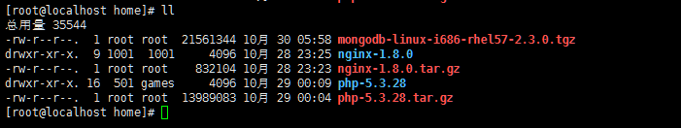

3.2、解压安装包到/usr/local目录下
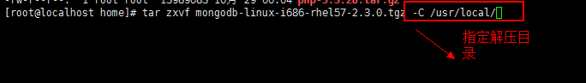

3.3、进入到/usr/local目录下创建软连接
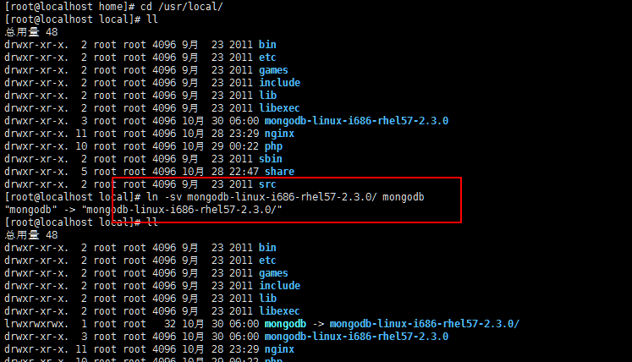

3.4、进入到mongodb目录创建数据目录跟日志文件
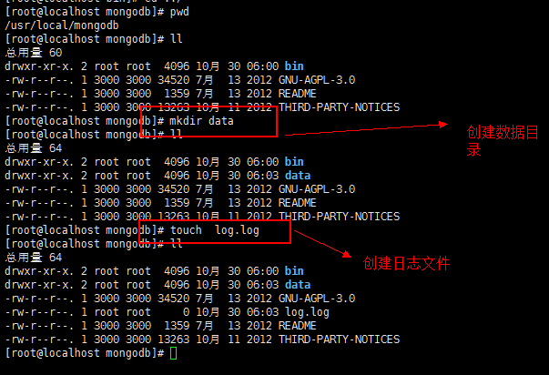

3.5、启动mongodb
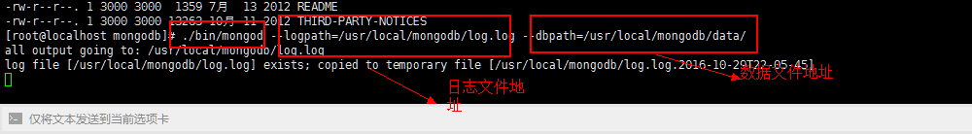
但是目前是处于挂起状态因此需要修改为后台启动
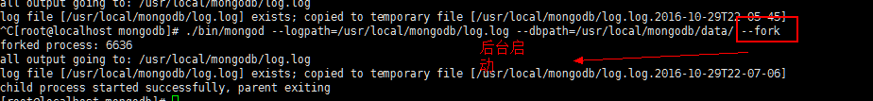

3.6、访问mongodb客户端
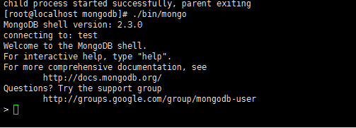

3.7、使用配置文件方式启动

3.7.1、创建配置文件
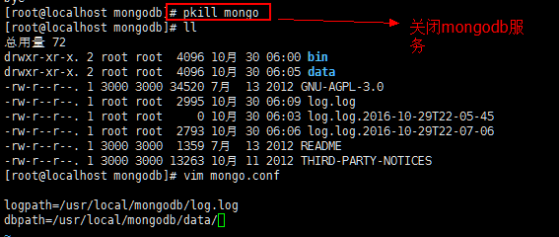

3.7.2、使用配置文件启动mongodb
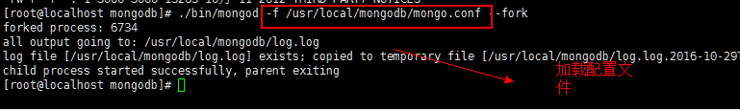
实际开发过程中建议使用该方式

mongodb的简单使用

4.1、mongodb的结构体系
MySQL结构体系：数据库-》数据表-》数据行
Mongodb结构体系：数据库->集合->文档

4.2、Mongodb如何查看帮助
在客户端下直接输入help命令可以查看帮助
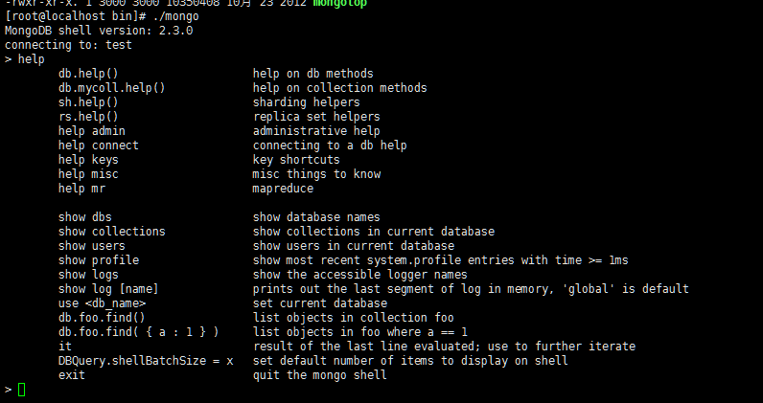
Db.help()可以查看数据库的相关帮助
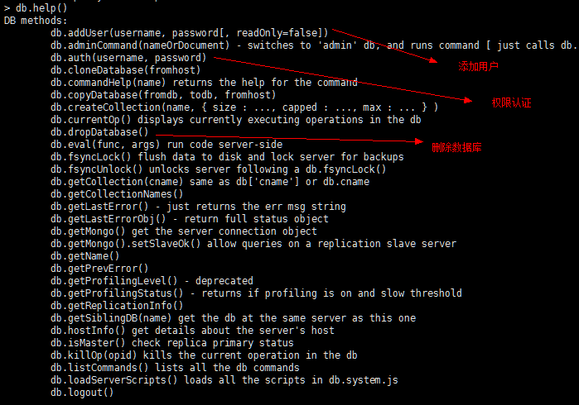

4.3、Mongodb的基本使用

4.3.1、查看所有的数据库
Show dbs 查看数据库部分版本 可以使用show databases
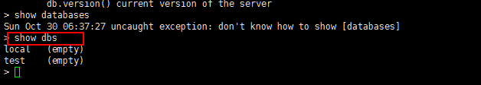

4.3.2、创建一个数据库
use dbname
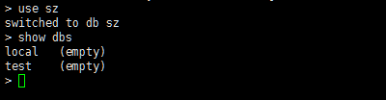
注意点：在mongodb中数据库的创建属于隐式创建，如果说数据库中没有数据，使用show dbs是不能查看到的。

4.3.3、创建集合
- 手动创建使用db.createCollection(‘集合名称’);
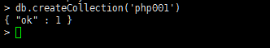
- 隐式创建
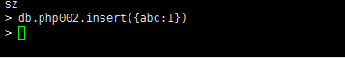

4.3.4、查看数据库中所有的集合
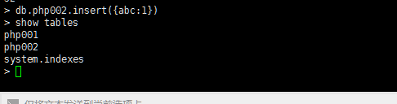
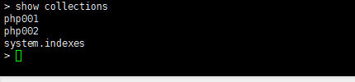

4.3.6、删除集合
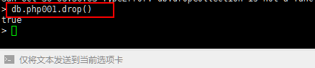

4.3.7、删除数据库
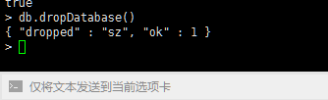
注意点：删除完数据库后，如果没有切换数据，当再次写入数据时又回创建该数据库

5、数据的增删改查

5.1、数据的添加

5.1.1、语法
语法：db.集合名称.insert(数据)
此处数据时使用的bson格式，bson是在json的基础之上再次开发出的一种数据结构。

5.1.2、案例：写入数据
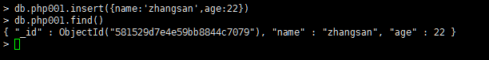
在写入数据时，mongodb默认会添加一个_id的字段，此处_id相当于MySQL中的主键，_id值是唯一不重复的。_id也可以手动的指定，但是不建议自己指定
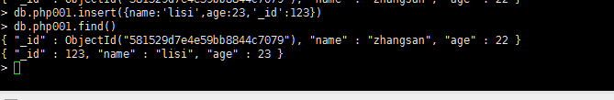

5.1.3、批量写入数据
db.集合名.insert([
{name:a,age:1},
{name:b,age:2}
])
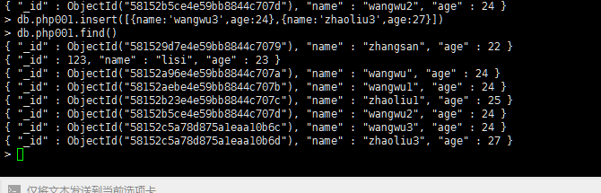
查询数据时的排序是以添加的时间顺序来排列的

5.2、修改数据

5.2.1、语法
db.集合名.update(条件表达式，新值,不存在是否添加，是否修改多条)
条件表达式：类似MySQL中where条件，是用限制更新哪些数据
新值：类似于MySQL中set，要修改的值
不存在是否添加：可选参数，布尔值
是否修改多条：可选参数，布尔值

5.2.2、案例一：修改数据
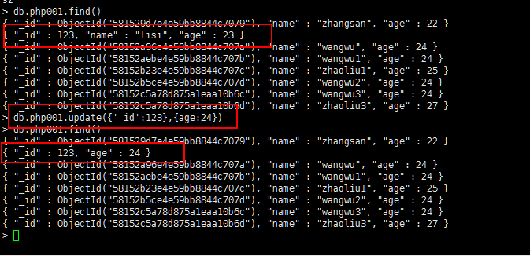
通过上面发现，修改数据会将整条数据全部覆盖掉。

5.2.3、使用修改器修改数据
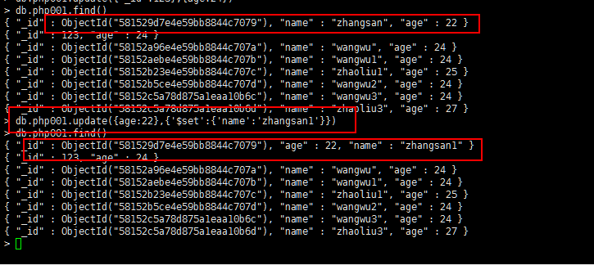

5.2.4、使用可选参数
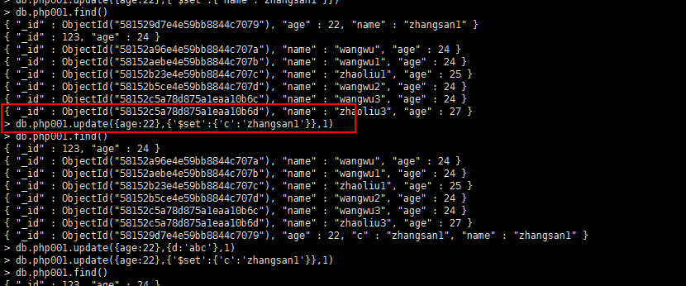
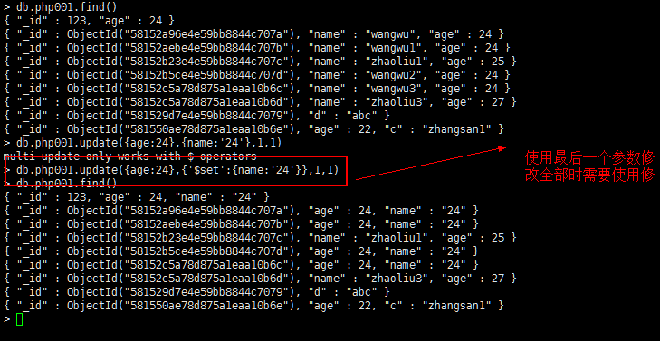

5.3、查询数据
Mongodb中查询的方法有find()方法跟findOne()方法。findOne只获取一条数据，find找到所有满足条件的数据

5.3.1、语法
1、db.集合名称.find(条件,选项)
2、db.集合名称.findOne(条件,选项)
条件：查询的表达式
选项：用于控制显示的数据。格式为bson 值只能为0或者1，1表示显示，0表示不显示

5.3.2、案例一查询一条数据
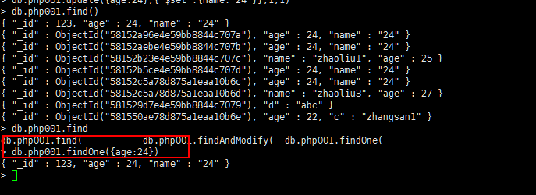

5.3.3、查询只显示固定的字段
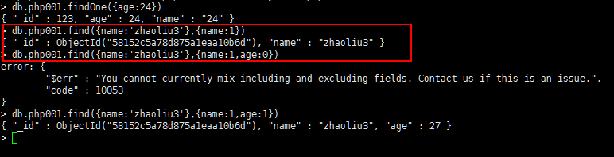

5.3.4、表达式操作符
{属性:{‘操作符’:具体的值}}
$gt :大于
$gte大于等于
$lt:小于
$lte:小于等于
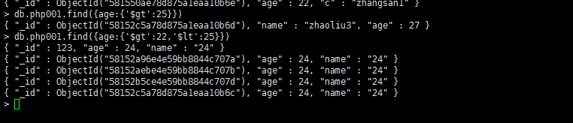

5.4、删除数据

5.4.1、语法：
db.集合名称.remove(条件表达式，选择)
选项：是否值删除一条满足条件的数据，格式{justOne:true/false}，没有写选项条件默认值为false删除所有
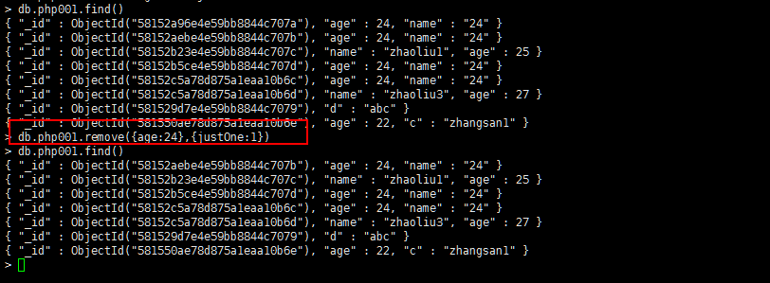
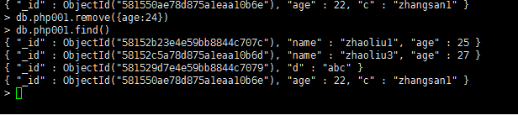

6、主从复制

6.1、主从复制原理
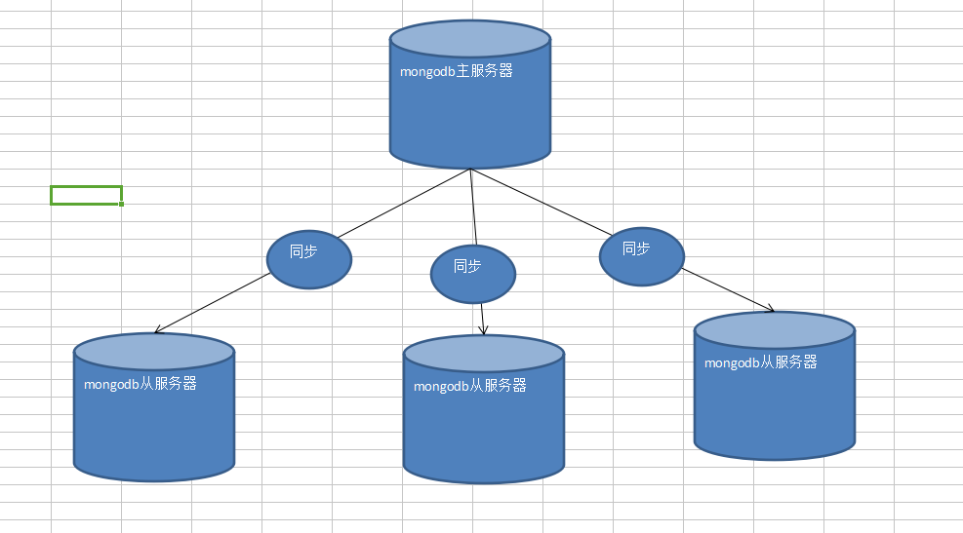

6.2、主从复制功能
- 可以做读写分离
- 可以做容灾，作为数据备份或者当主服务器发生故障后，直接由从服务器接管
- 可以运行后台统计工作，不影响生成服务器

6.3、实现主从分离主义事项
- 主服务器需要申明自己为主服务器 --master
- 从服务器需要申明自己为从服务器--slave，并且需要指定从那台服务器同步数据 --source

6.4、具体实现步骤

6.4.1、配置一台从服务
步骤参考前面mongodb的安装步骤

6.4.2、修改主服务器
注意要重启mongodb服务

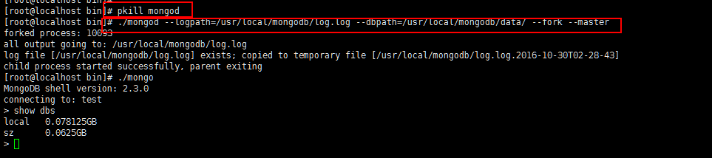

6.4.3、修改从服务器
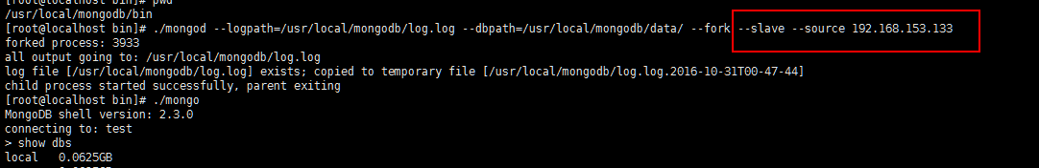

6.4.4、查看结果
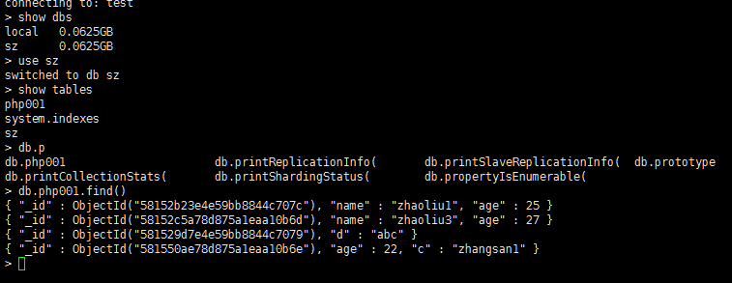

7、权限认证
Mongodb中每一个数据库都有对应的管理员，也有一个超级管理员

7.1、添加管理员
- 创建一个root超级管理员密码123456，可以对所有的数据库进行操作
- 针对sz数据库创建一个leo管理员密码123456，拥有读写权限
- 针对sz数据库创建一个leo2管理员密码123456，应用只读权限

7.2、数据库中添加管理员
语法：db.addUser(账号，密码，是否只读)
注意：需要选择对应的数据库才能添加

7.2.1、添加超级管理员
注意：添加超级管理员需要使用admin数据库，
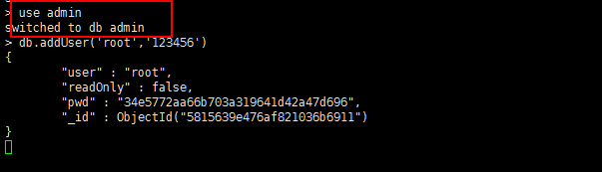

7.2.2、添加普通管理员
添加可读可写的管理员
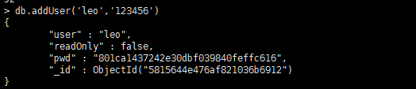
添加只能读的管理
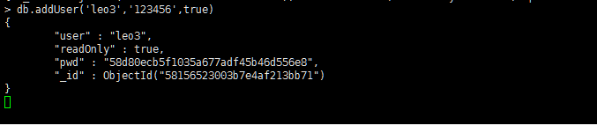

7.3、刷新权限

7.4、实际操作
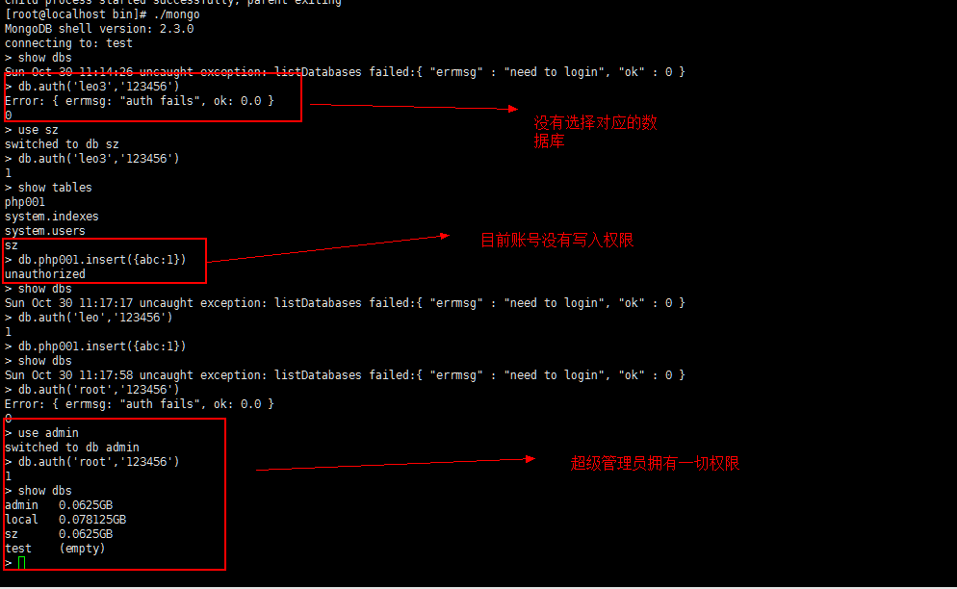

7.5、用户的删除
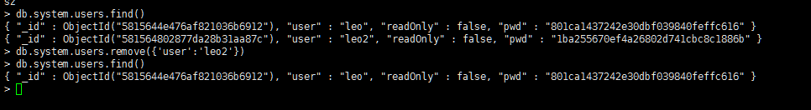
思考：主服务器开启权限认证后从服务器不能正常同步数据
解决办法：添加同样的超级管理员用户名跟密码一样，然后在local数据库下添加同样的用户

PHP操作mongodb

8.1、开mongodb扩展

8.1.1、根据phpinfo查看信息
- php版本
- 线程是否安全 enable 选择ts版 否则nts版本
- Vc6、vc9多少
- Php是32位还是64位

8.1.2、下载扩展包

8.1.3、查看扩展文件存储目录
Php.ini中查看扩展存储目录
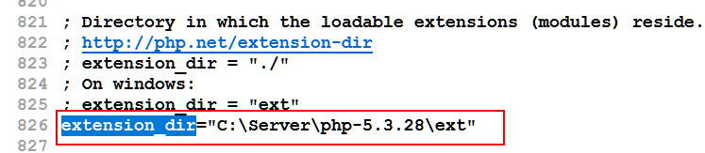

8.1.4、将扩展文件拷贝到扩展目录下
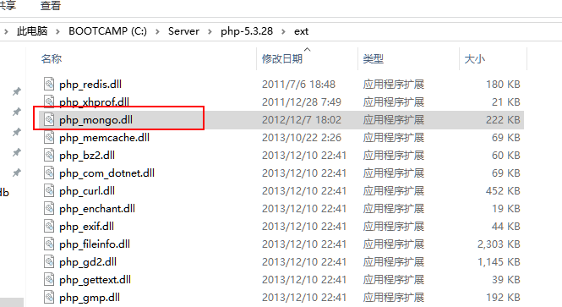

8.1.5、在php.ini中引入dll
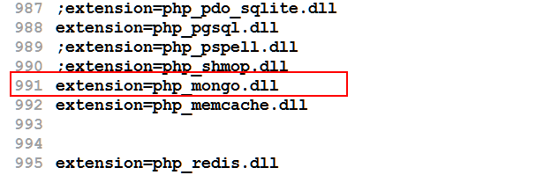

8.1.6、重启Apache查看php.ini
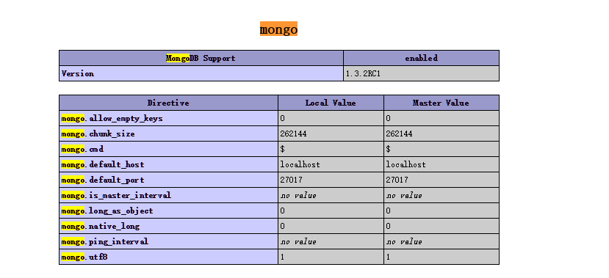

8.2、使用PHP操作mongodb
使用Mongo类或者MongoClient类实现数据操作，推荐使用MongoClient，语法跟客户端使用一模一样注意两点
- bson格式的数据在php中全部是数组
- 客户端中使用的“.”符号在php中使用“->”替换

8.2.1、实例化对象
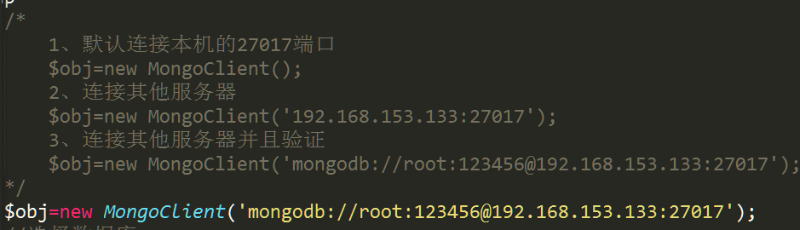

8.2.2、选择数据库
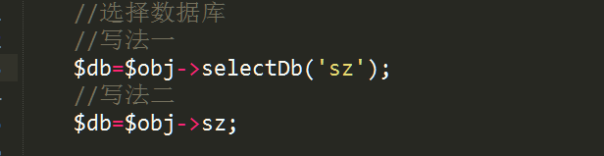

8.2.3、查询数据
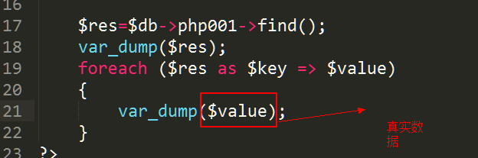

8.3、TP中使用mongodb
- 在配置文件中添加mongodb的配置项
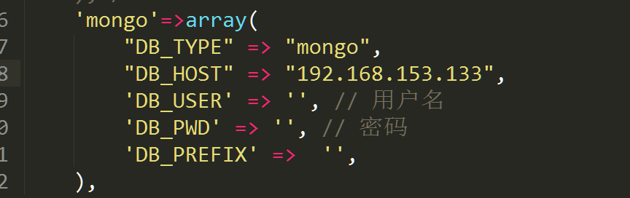
- 在控制器中实例化模型
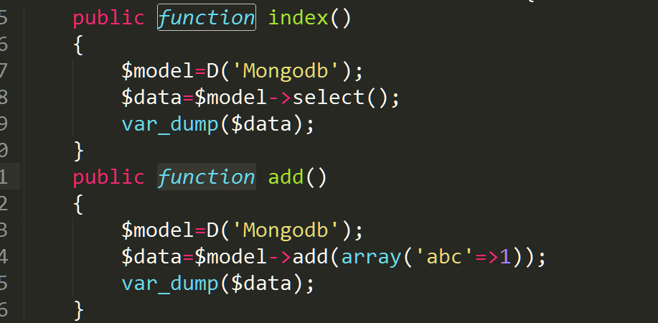
- 实例化模型
